Příloha č. 1 Smlouvy

**Návrh a realizace veletržního stánku pro Urbis Smart City Fair, Brno, 5.6. - 6.6.2019**

# OBECNÉ INFORMACE

Společnost Moravskoslezské Investice a Development, a.s. realizuje veletržní stánek pro svého zadavatele, kterým je Moravskoslezský kraj. Účelem stánku je propagace MSK a firem (institucí) z kraje. **Jedná se o veletrh** [**Urbis Smart City Fair,**](https://www.bvv.cz/urbis/urbis-2019/) **který se koná ve dnech 5. 6. – 6. 6. na výstavišti v Brně.**

Jedná se o vizualizace a architektonicko-technický návrh veletržního stánku a zajištění montáže a demontáže navrženého stánku.

# PRÁCE A VYBAVENÍ EXPOZICE URBIS SMART CITY FAIR

## 2.1 Popis prací a předběžný popis rozvržení plochy

Objednaná plocha veletržního stánku na veletrh Urbis Smart City Fair je 50 m2 (5 x 10 m). Umístění stánku ve veletržní hale viz příloha 1 (jedná se o stánek rohový). Stánek bude řešen téměř obdobně jako stánek z roku 2018 (viz příloha č. 2).

Expozice se bude skládat z:

1. *Makety části vnitřního vybavení autobusu. Popis viz níže.*
2. *Volně stojící stojan s obrazovkou. Popis a rozměry viz níže.*
3. *Podsvícení grafiky na 3 stěnách. Popis viz níže.*
4. *Černá kostka - prezentace partnera. Popis a rozměry viz níže.*
5. *Jeden uzamykatelný infopult s barovými židlemi - bude určen pro dva vystavovatele (Město Ostrava a Moravskoslezský kraj).*
6. *Uzamykatelné zázemí s vybavenou kuchyňkou.*
7. *Odpočinková část se stoly a židlemi (2 stoly s židlemi).*
8. *Bezdrátové nabíječky (2 ks), vč. jejich vhodného umístnění. Popis viz níže.*
9. *Vybavené uzamykatelné zázemí (kuchyňka)*
10. *Kostky označující stánek (loga dvou spoluvystavovatelů a chytřejšího kraje).*

Rozmístění plochy viz příloha č. 3. Vizualizace a architektonicko-technický návrh budou respektovat toto základní rozvržení.

**Ad 1) Maketa části vnitřního vybavení autobusu** – jedná se o zjednodušenou kopii části vnitřního prostoru autobusu. Maketa bude obsahovat:

* sedačky (4 ks sedaček – 2 ks sedaček umístěné proti sobě) – sedačky včetně konstrukce zajistí zadavatel. Dodavatel zajistí dopravu sedaček s konstrukcí z Ostravy do Brna a zpět po skončení veletrhu. Přesný půdorys sedaček bude zadavatel znát do 20.5. Orientačně se jedná o 1 * 1,5 m.
* umístění platebního terminálu pro nákup jízdenek (terminál bude funkční). Umístěn bude na prezentačním pultu. Rozměry prezentačního pultu jsou 95 (v), 100 (š), 50 (h). Na prezentační pult se volně položí platební terminál s podsadou. (výška 60 cm). Dodavatel zabezpečí dopravu z Ostravy do Brna a přívod elektrické energie k prezentačnímu pultu.
* Venkovní stěna znázorňující vodíkový autobus bude podsvícená, stejně jako čelní stěna makety autobusu. Podsvícená je také čelní strana makety autobusu.

**Ad 2) Volně stojící stojan s obrazovkou** – (shodný typ stojanu viz obrázek níže). Zadavatel zajistí půjčení stojanu s obrazovkou. Dodavatel zajistí dopravu stojanu z Ostravy do Brna a zpět po skončení veletrhu a zajistí přívod elektrické energie ke stojanu. Přesné rozměry dodá zadavatel do 20.5. Na stojanu budou umístěna dvě čidla o velikosti 20 x 10 x 12 (v, š, h) a 10 x 10 x 5 na měření prachu v ovzduší. Tyto čidla zajistí zadavatel a doveze je přímo v den konání veletrhu, čidla se umisťuji pomocí oboustranné lepicí pásky.

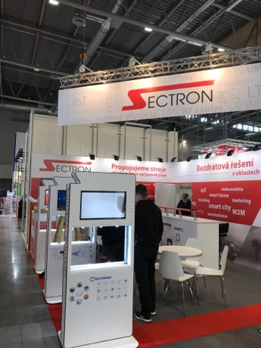

**Ad 3)** *Podsvícení grafiky na stěnách*. Požadujeme podsvícení tří stran stánku. Podsvícené stěny jsou vyznačeny v návrhu (viz příloha č. 3). Podsvícení bude řešeno obdobně jako v r. 2018 (viz fotografie stánku v příloze č. 2). Plachtu, na níž budou umístěny prvky rozšířené reality (stěna s mapou MSK) po skončení veletrhu dodavatel demontuje tak, aby byla použitelná pro následný veletrh. Dodavatel zajistí odvoz plachty do sídla společnosti (MSID, a.s., Na Jízdárně 7, Ostrava), a to do 10.6.2019.

**Ad 4)** *Černá kostka - prezentace partnera*

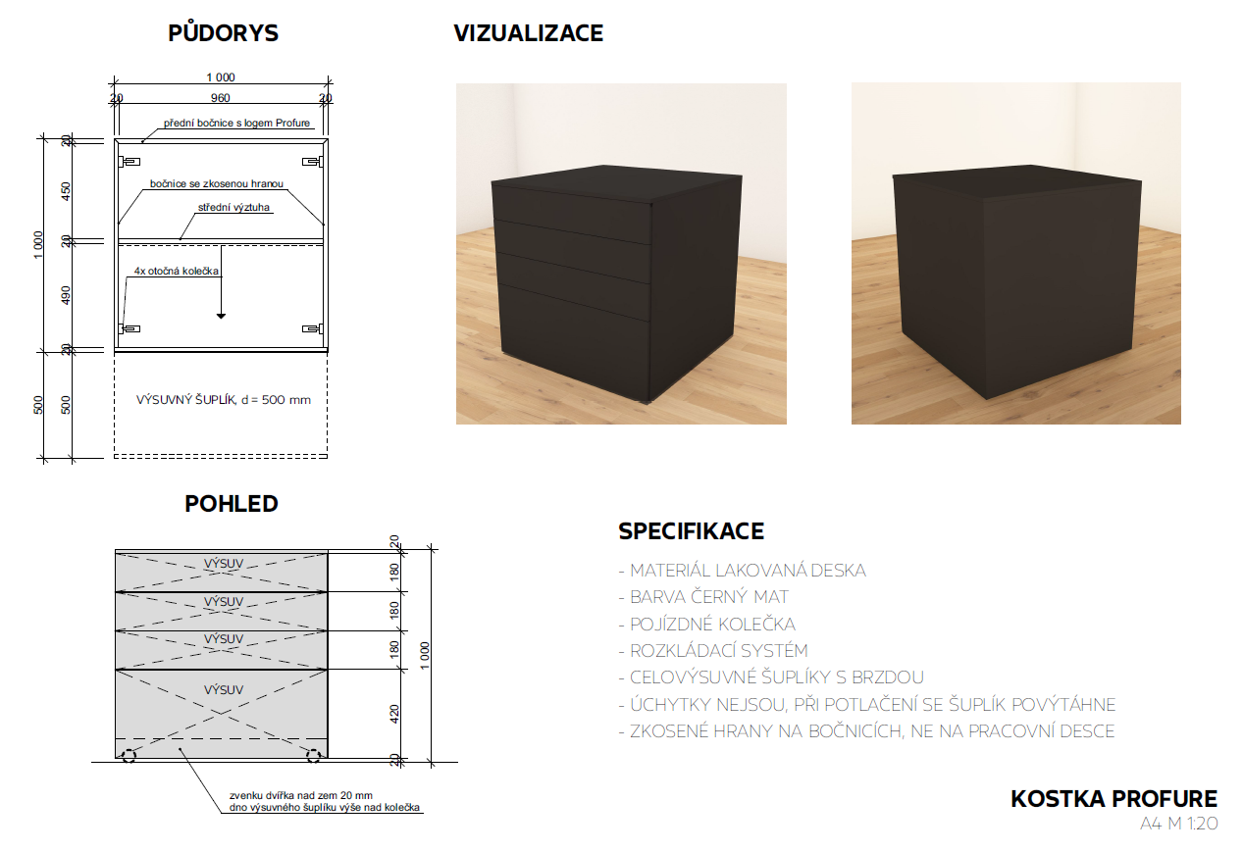

**Ad 8)** *Bezdrátové nabíječky (2 ks), vč. jejich vhodného umístnění.* Bezdrátové nabíječky dodá objednatel, zhotovitel zajistí jejich umístění do předem vybraného prostoru. Viz příloha 3.

## 2.2 Rozsah prací

Zadavatel dodá:

* Grafický návrh výzdoby stěn celého stánku.
* Čtyřsedačku, která by měla být umístěna v prostoru pro maketu autobusu
* Platební terminál vč. prezentačního pultu
* Volně stojící stojan s obrazovkou vč. čidel
* Bezdrátové nabíječky

Dodavatel zajistí:

* vizualizaci stánku a architektonický a technický návrh vč. korektur ze strany zadavatele
* dopravu z Ostravy do Brna a zpět pro převoz sedaček vč. konstrukce, volně stojícího stojanu s obrazovkou, informačního pultu s platebním terminálem, plachty s grafikou z podsvícené stěny (stěna s mapou MSK).
* montáž stánku vč. tisku veškeré grafiky, kterou dodá zadavatel a její upevnění, a umístění všech požadovaných prvků
* demontáž stánku,
* celkové vybavení stánku.

Dodavatel zodpovídá za zajištění souladu expozice s technickobezpečnostními předpisy veletrhu včetně schválení expozice (tak jak je dle předpisů organizátora veletrhu – Brněnské výstavy a veletrhy vyžadováno).

Dodavatel bude postupovat v úzké součinnosti s dodavatelem grafického návrhu výzdoby stěn expozice, kterým je společnost ProFure Technologies Opavská 6233/20a, Ostrava – Poruba (kontaktní osoba – Zdeněk Míček – 777 731 970).

## 2.3 Vybavení stánku a poskytnuté služby

Vybavení stánku a služby, které budou dodavatelem poskytnuty (níže jsou uváděné požadavky, které se mohou změnit v návaznosti na dodavatelem navržený stánek):

* vizualizace a architektonicko-technický návrh
* montáž a demontáž stánku (vč. tisku veškeré grafiky, instalace grafiky a umístění všech dalších požadovaných prvků)
* uzamykatelné zázemí s vybavenou kuchyňkou
  + lednička 120 l
  + odpadkový koš
  + regál k odkládání nádobí v dostatečné velikosti
  + presovar
  + Věšák / věšáková lišta
  + Kuchyňské nádobí v tomto rozsahu: varná konvice, 12 x talíř mělký, 12 x talíř dezertní, 12 x šálek + podšálek na kávu, 12 x šálek + podšálek na čaj, 12 x sklenice na limonádu, 12 x lžička na kávu, 12 x nůž příborový, 12 x vidlička příborová, 12 x sklenice na víno, 12 x likérových skleniček/whiskovky, 3 x karafa na vodu, 3 x misky na oříšky
* Stoly – 2 ks
* Židle ke stolkům – 12 ks
* Infopult včetně polepení - 1 ks
* Barové židle k infopultům 2 ks
* LCD obrazovka na stěnu – 1 ks – (LCD obrazovky - 55´)
* Podsvícení grafiky na boční stěně
* koberec

**Příloha 1 – umístění stánku na veletrhu Urbis Smart City Fair**

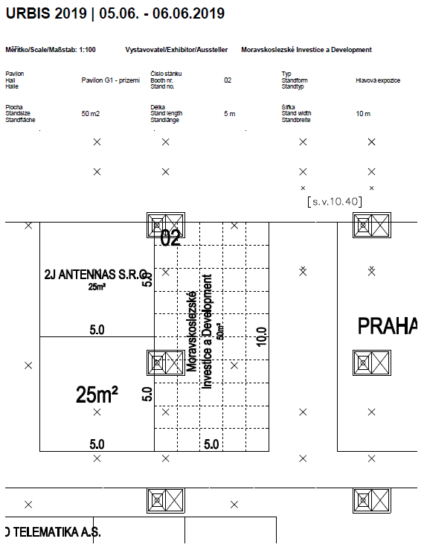

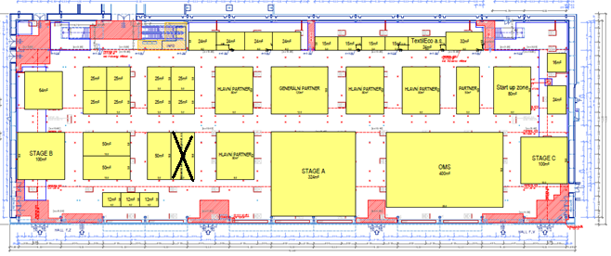

**Příloha 2 - stánek z roku 2018**

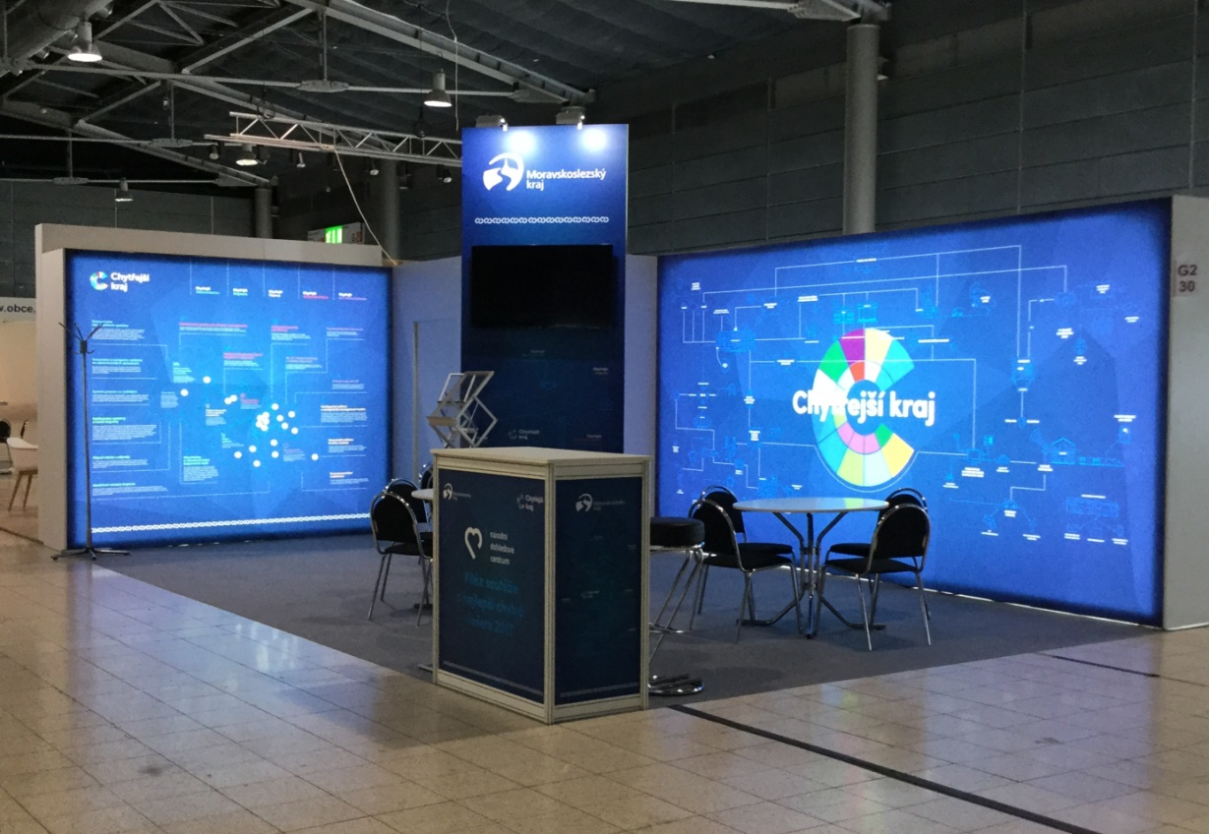

**Příloha 3 – rozvržení stánku na Urbis Smart City Fair**

